**SOFT VET**

SISTEMA DE GESTION PARA VETERINARIAS

**Manual de Usuario**

**Desarrolladores:**

Ángel Pastrana

Joaquín Diaz

Mariano Celiz

David Valdez Gramajo

**Introduccion**

Este sistema de gestión para veterinarias ha sido diseñado para facilitar y optimizar las tareas diarias. Su uso es simple e intuitivo y seguro ingresando con usuario y contraseña, permitiendo al usuario administrar de manera eficiente la información de clientes, empleados, mascotas, turnos, ventas, y actividades internas. A lo largo del sistema, cada módulo presenta herramientas claras que ayudan a registrar, consultar y actualizar datos de forma rápida y segura.

**Instrucciones paso a paso**

**INICIO DE SESIÓN**

**Ingresar al sistema:**

1. Completar el campo de usuario y contraseña.
2. Clickear en donde dice “No soy un robot”.
3. Y por ultimo clickear en el botón “Iniciar Sesión”.

Una vez ingresado las credenciales correctas, se lo redirije al modulo de secciones donde podrá elegir que acción realizar.

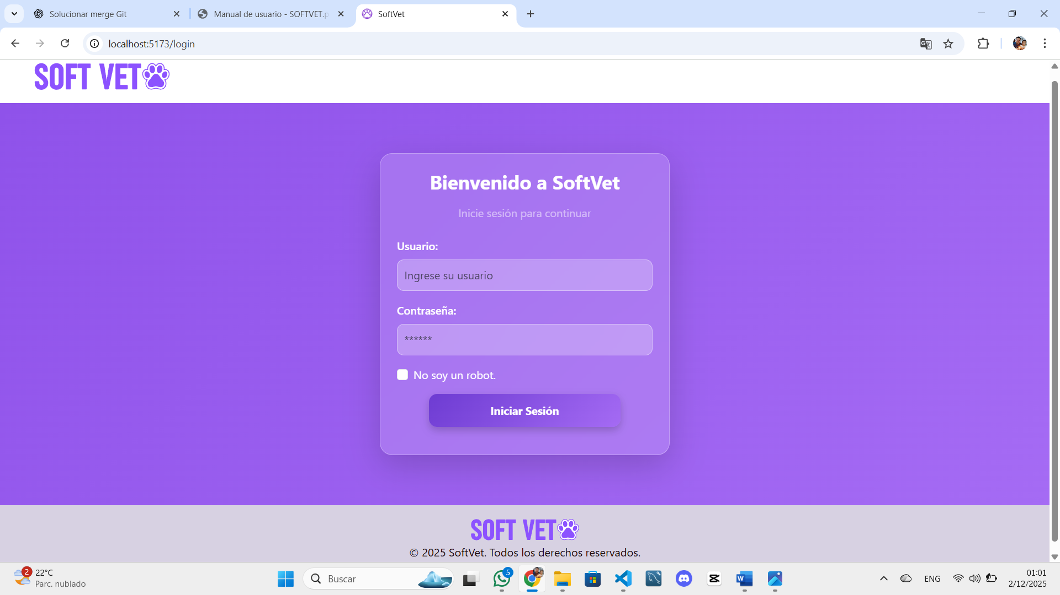

**MENÚ PRINCIPAL/DASHBOARD**

**Elegir acción:**

Ahora ya dentro del modulo administrativo, debe elegir haciendo click en la acción que desee realizar, por ejemplo vamos a elegir Empleados.

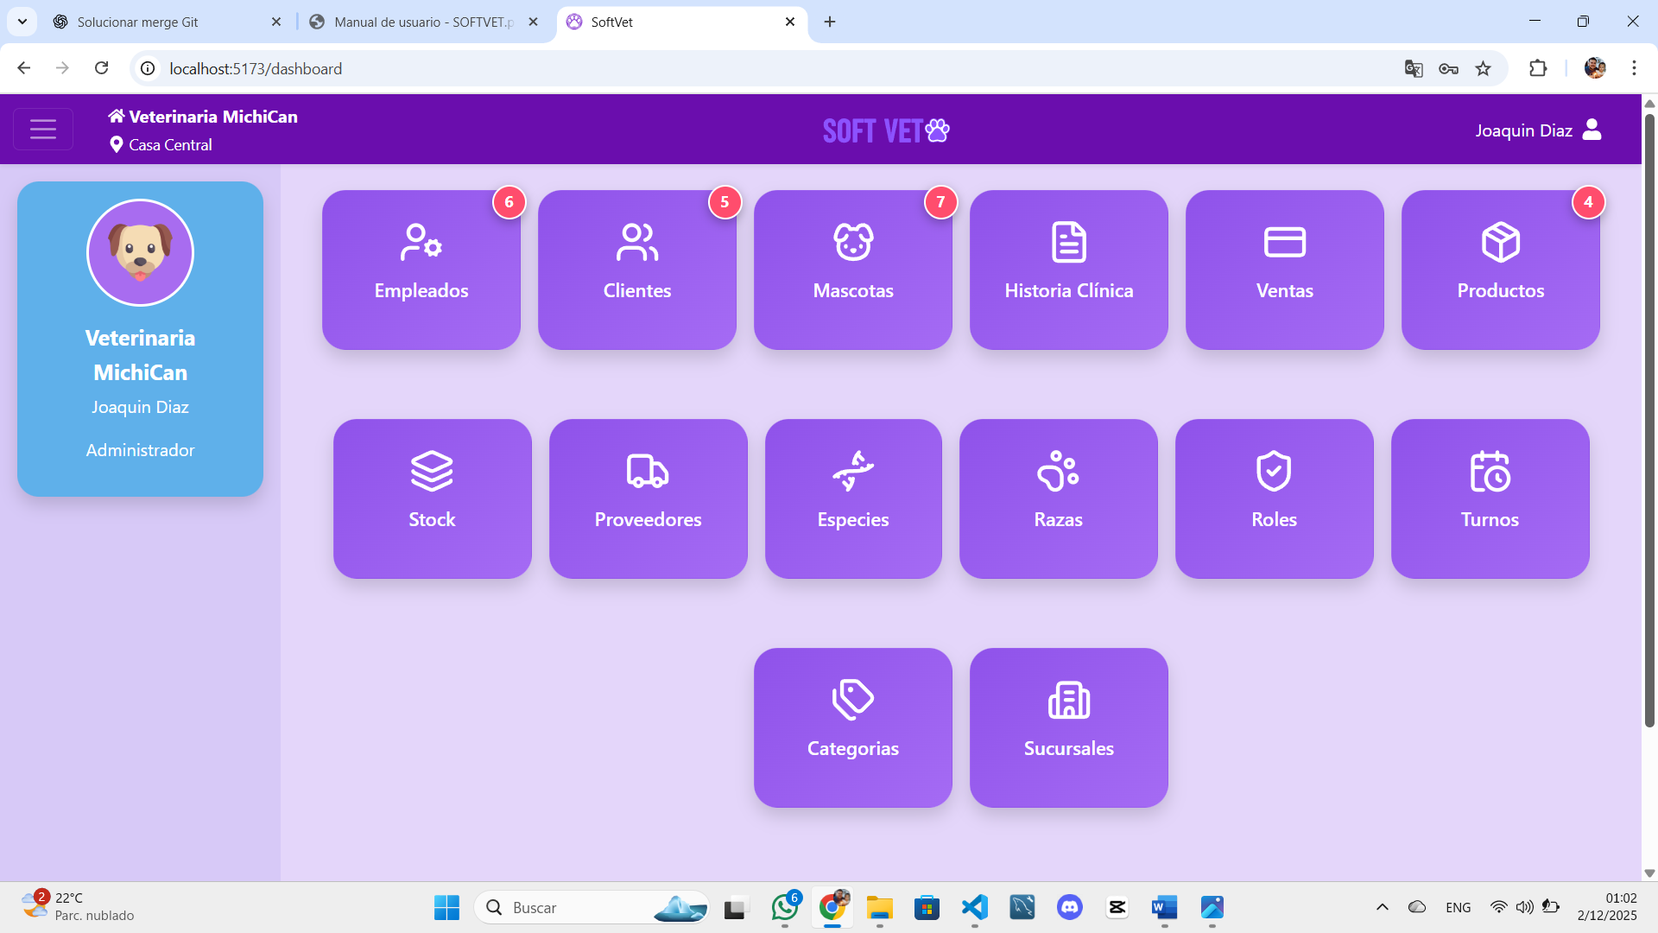

**EMPLEADOS**

**Ver Empleados:**

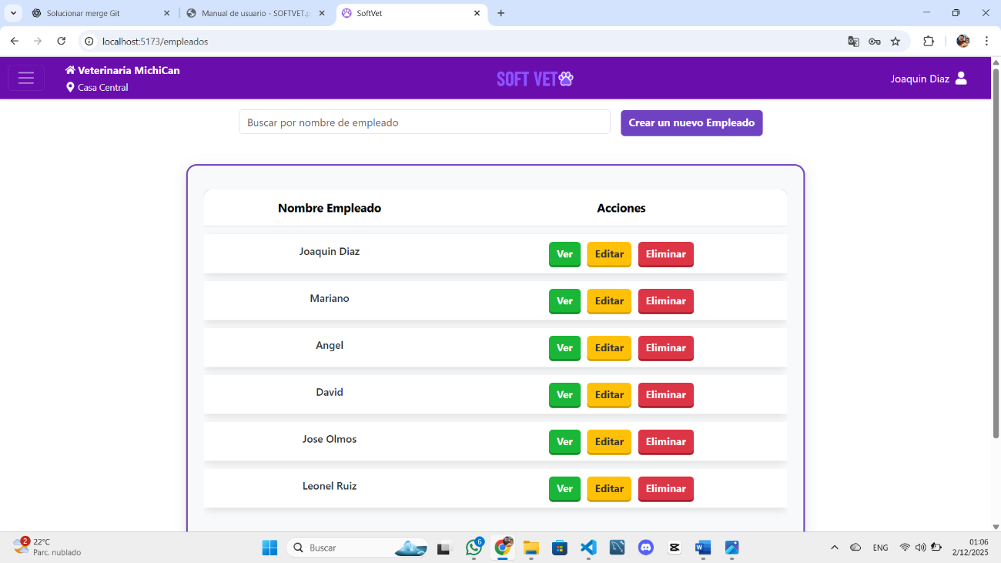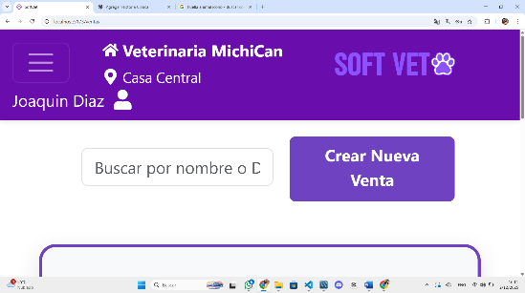 Dentro de cada sección, en este caso Empleados, se puede visualizar el listado completo de los registros creados, con la posibilidad de filtrar por nombre. Además, se incluyen botones para crear nuevos empleados y para realizar acciones específicas (Ver, Editar, Eliminar). Al seleccionar cualquiera de estas acciones, se abrirá una ventana(modal) correspondiente que permitirá ejecutar la operación elegida. Presione para volver Atrás.

**Ver un Empleado:**

Al presionar el botón “VER”, se abrirá una ventana(modal) que permite visualizar todos los datos del empleado seleccionado. Presione “X” para volver atrás.

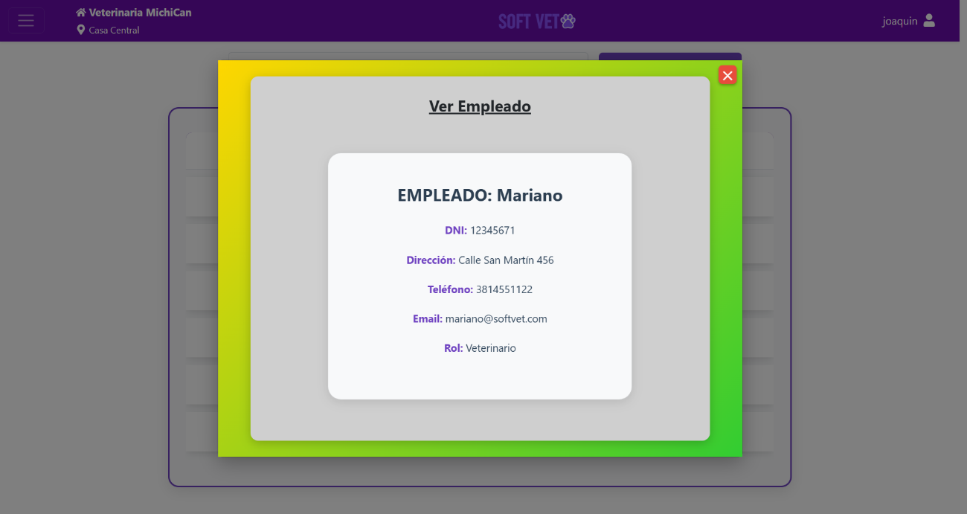

**Crear nuevo Empleado:**

Al presionar el botón “Crear un Nuevo Empleado” se abrirá una ventana(modal)que le permitirá completar los campos de su nuevo Empleado. Una vez completados todos los campos (usuario, contraseña, nombre, DNI, dirección, teléfono, correo electrónico y rol), presione “GUARDAR”. Si no existe ningún error, el registro se guardará correctamente. En caso contrario, se mostrará un mensaje indicando el problema para que pueda corregirlo y volver a intentar. Presione “CANCELAR” o “X” para volver atrás.

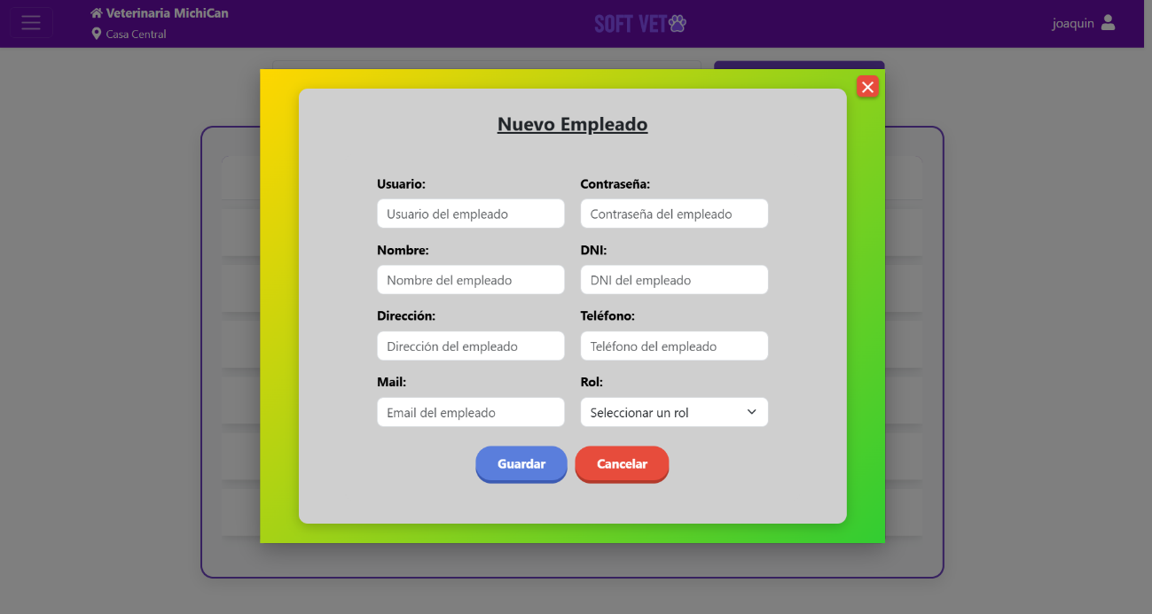

**Editar Empleado:**

Al presionar el botón “EDITAR”, se abrirá una ventana(modal) que permite modificar los datos del empleado seleccionado. Una vez realizados los cambios, podrá guardar la información actualizada. Presione “CANCELAR” o “X” para volver atrás.

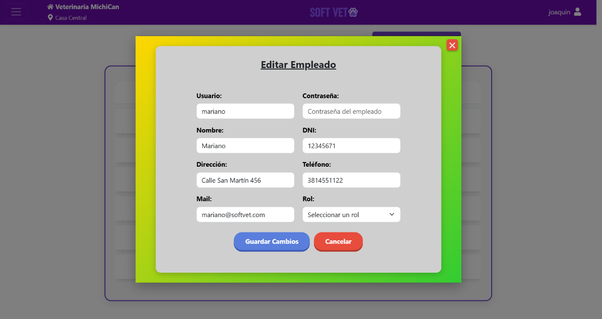

**Eliminar Empleado:**

Al presionar el botón “ELIMINAR”, se abrirá una ventana(modal) con una advertencia que preguntará si de verdad quiere eliminar el empleado, con los botones “Si, eliminar” y “Cancelar”. En caso de Eliminarlo, si no existe ningún error, el registro se eliminará correctamente. En caso contrario, se mostrará un mensaje indicando el problema para que pueda corregirlo y volver a intentar. Presione “CANCELAR” para volver atrás.

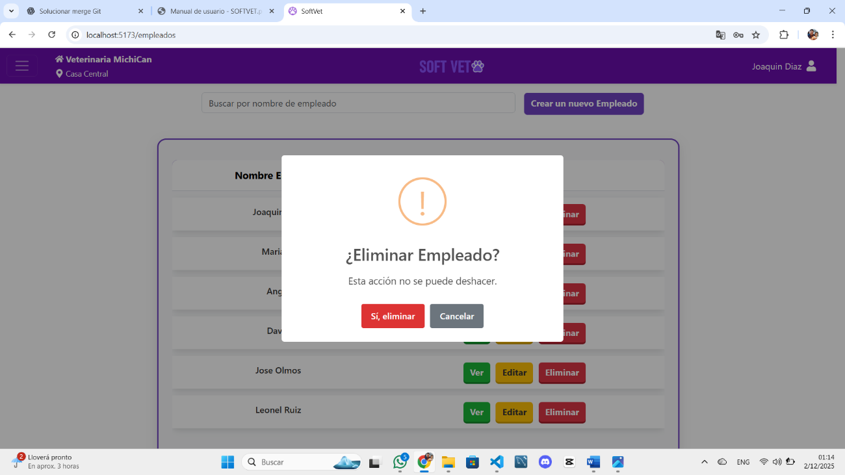

**CLIENTES**

**Ver Clientes**

Dentro de cada sección, en este caso Clientes, se puede visualizar el listado completo de los registros creados, con la posibilidad de filtrar por nombre o DNI del Cliente. Además, se incluyen botones para crear nuevos Clientes y para realizar acciones específicas (Ver, Editar, Agregar Mascota, Eliminar). Al seleccionar cualquiera de estas acciones, se abrirá una ventana(modal) correspondiente que permitirá ejecutar la operación elegida. Presione para volver Atrás.

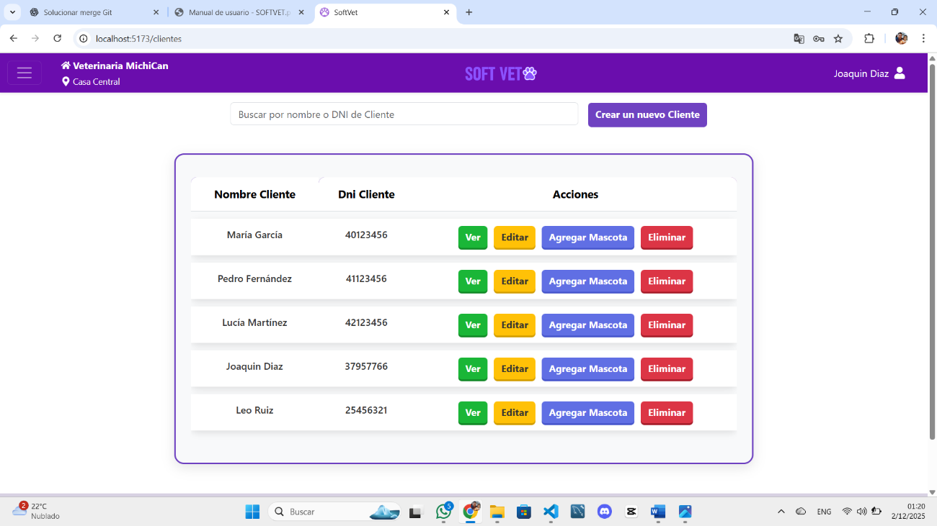

**Ver un Cliente:**

Al presionar el botón “VER”, se abrirá una ventana(modal) que permite visualizar todos los datos del Cliente seleccionado. Presione “X” para volver atrás.

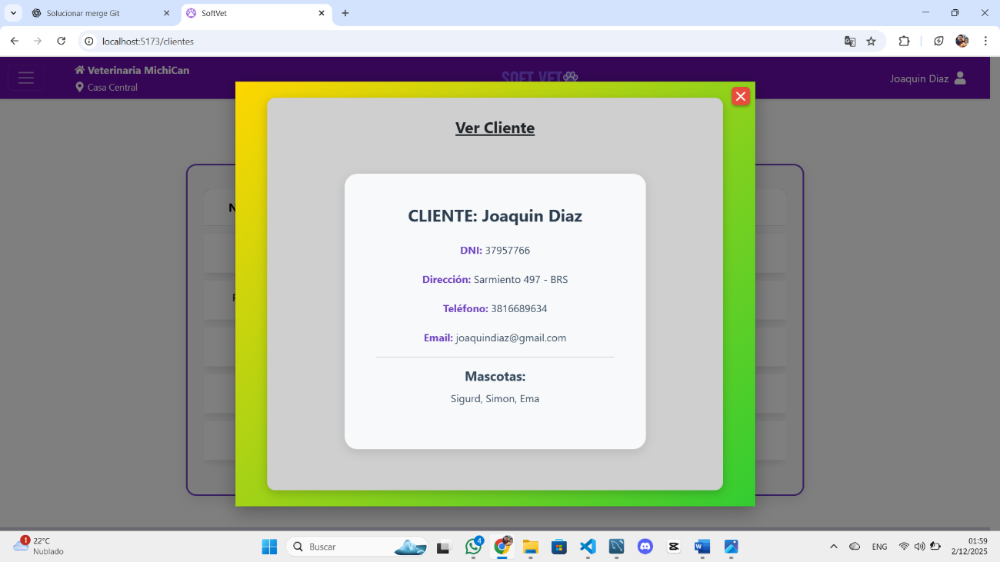

**Crear nuevo Cliente:**

Al presionar el botón “Crear un Nuevo Cliente” se abrirá una ventana(modal)que le permitirá completar los campos de su nuevo Cliente. Una vez completados todos los campos (nombre, DNI, dirección, teléfono, mail), presione “GUARDAR”. Si no existe ningún error, el registro se guardará correctamente. En caso contrario, se mostrará un mensaje indicando el problema para que pueda corregirlo y volver a intentar. Presione “CANCELAR” o “X” para volver atrás.

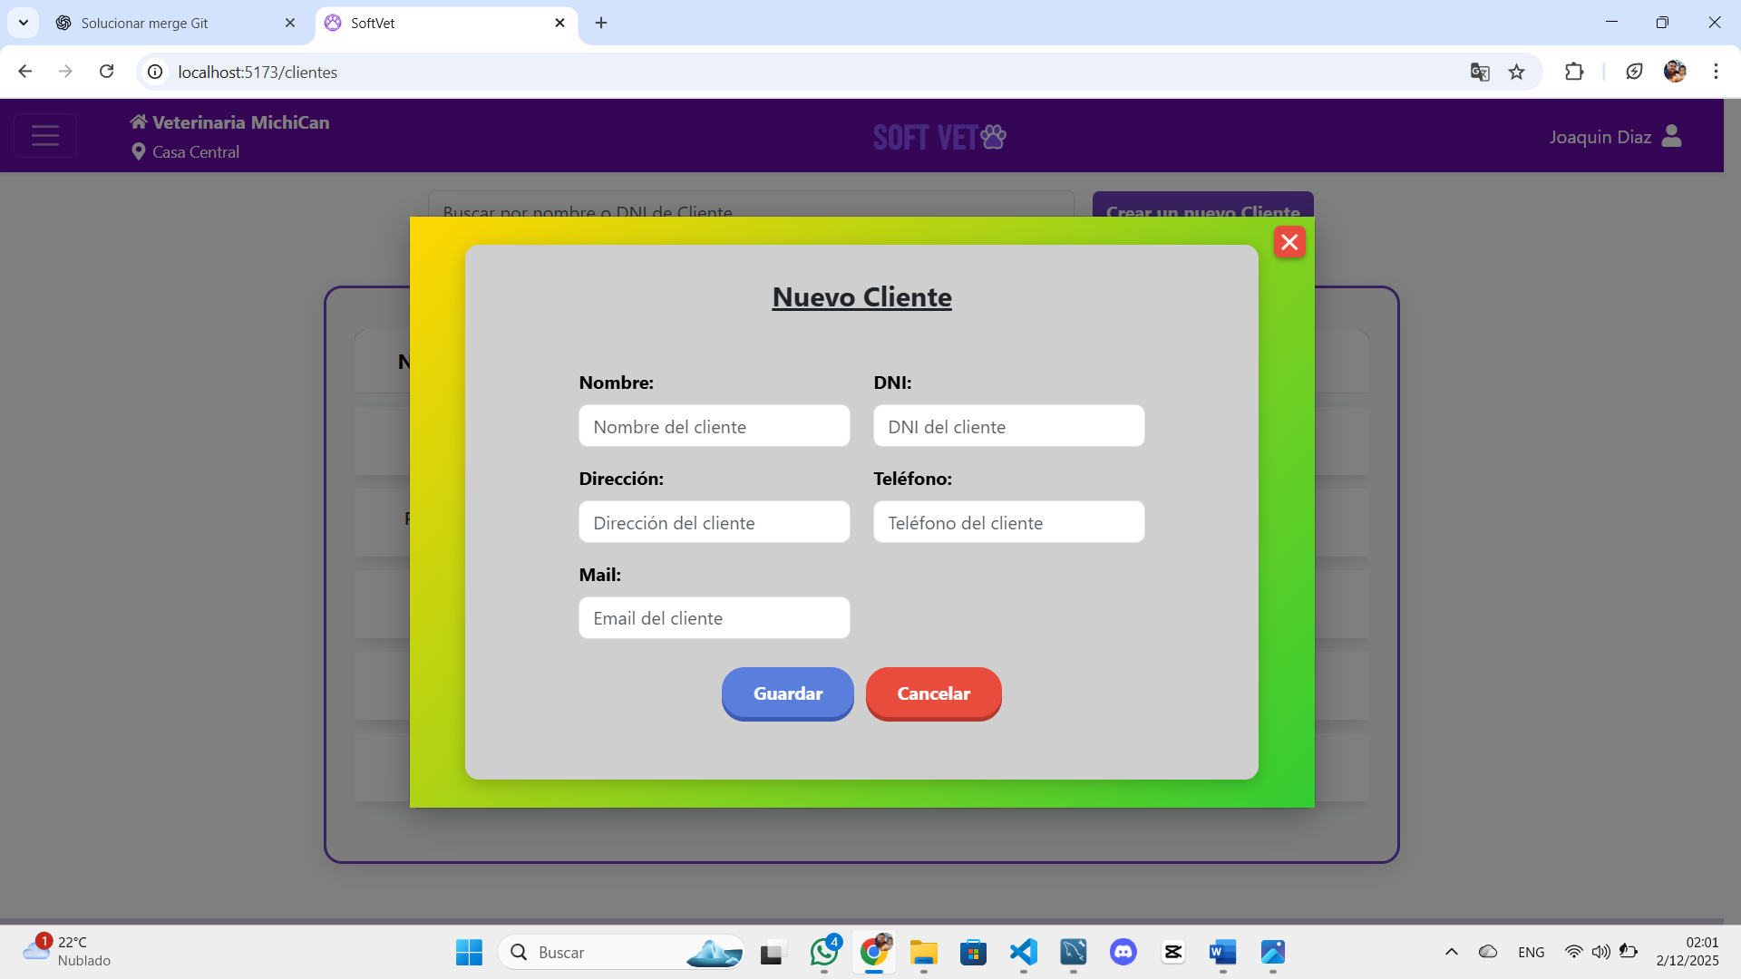

**Editar Cliente:**

Al presionar el botón “EDITAR”, se abrirá una ventana(modal) que permite modificar los datos del Cliente seleccionado. Una vez realizados los cambios, podrá guardar la información actualizada. Presione “CANCELAR” o “X” para volver atrás.

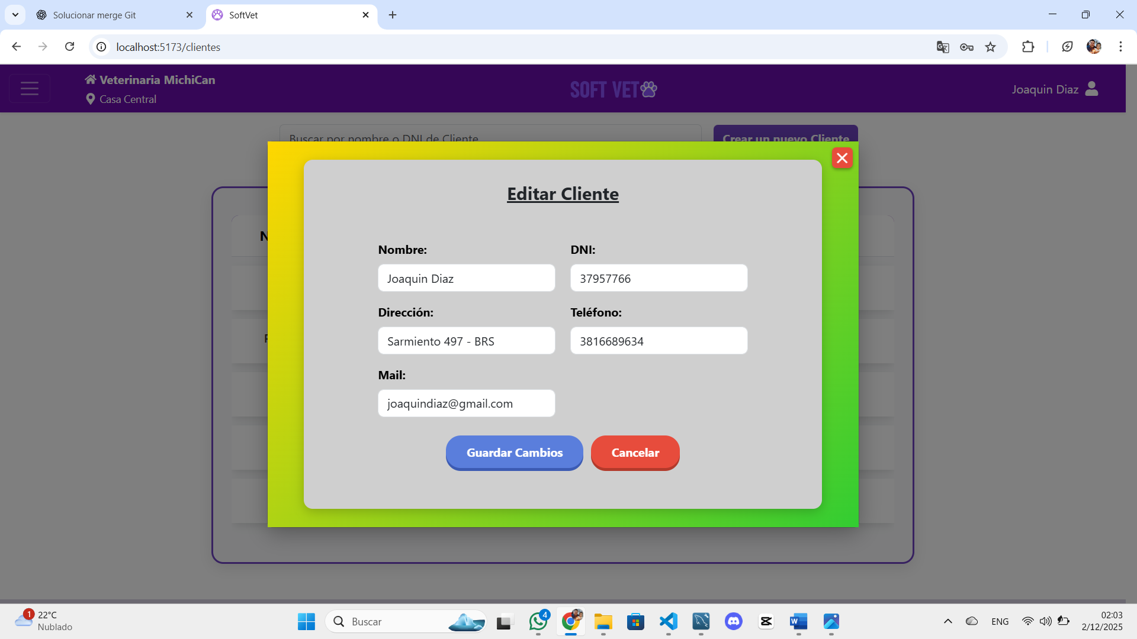

**Agregar Mascota al Cliente:**

Al presionar el botón “Agregar Mascota” se abrirá una ventana(modal)que le permitirá completar los campos de la mascota del cliente. Una vez completados todos los campos (Nombre Mascota, edad, Sexo, Especie y Raza), presione “GUARDAR”. Si no existe ningún error, el registro se guardará correctamente. En caso contrario, se mostrará un mensaje indicando el problema para que pueda corregirlo y volver a intentar. Presione “CANCELAR” o “X” para volver atrás.

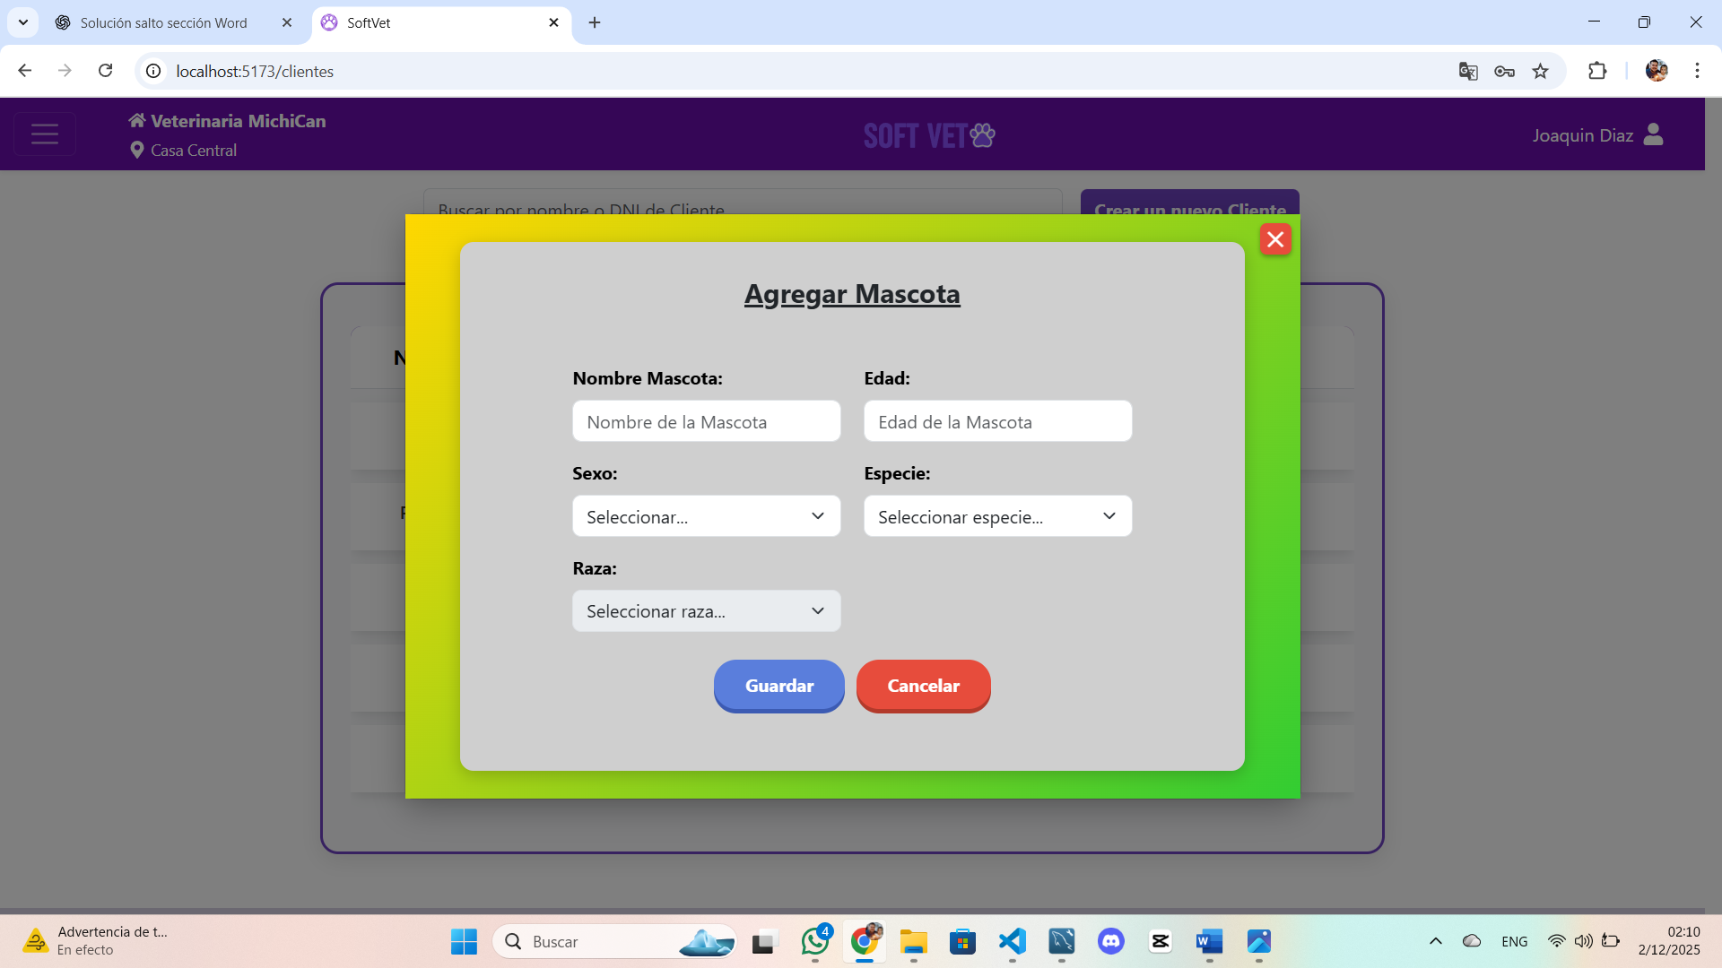

**Eliminar Cliente:**

Al presionar el botón “ELIMINAR”, se abrirá una ventana(modal) con una advertencia que preguntará si de verdad quiere eliminar el cliente, con los botones “Si, eliminar” y “Cancelar”. En caso de Eliminarlo, si no existe ningún error, el registro se eliminará correctamente. En caso contrario, se mostrará un mensaje indicando el problema para que pueda corregirlo y volver a intentar. Presione “CANCELAR” para volver atrás.

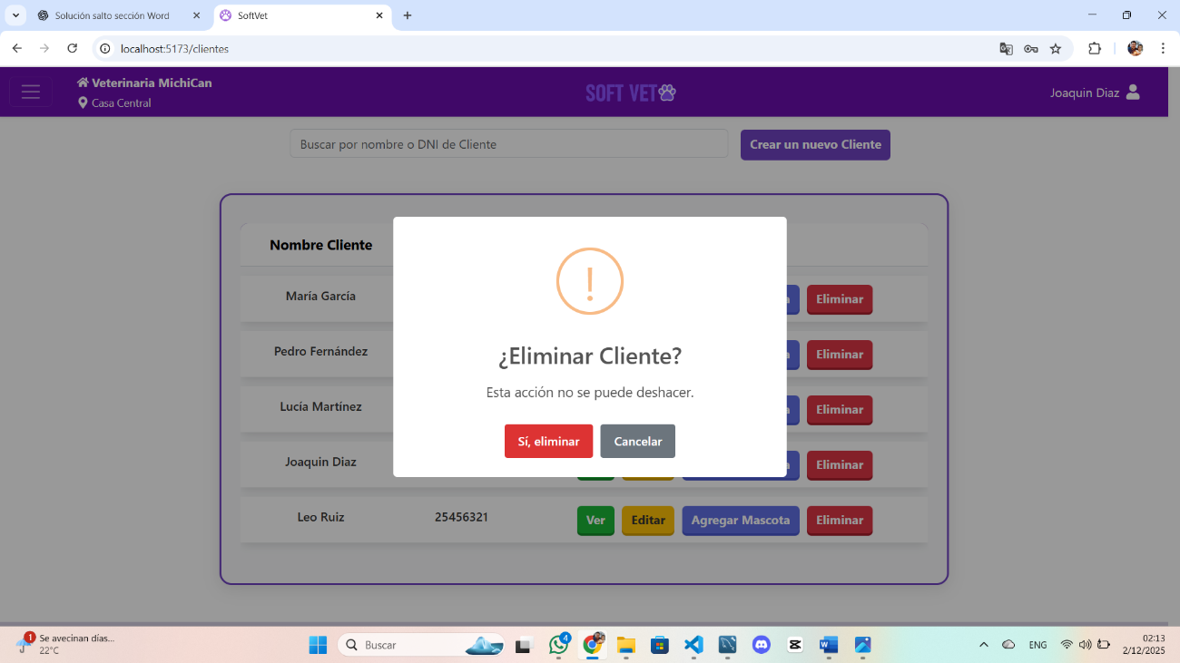

**MASCOTAS**

**Ver Mascotas**

Dentro de cada sección, en este caso Mascotas, se puede visualizar el listado completo de los registros creados, con la posibilidad de filtrar por nombre de la Mascota o DNI del Cliente. Además, se incluyen botones para realizar acciones específicas (Ver, Editar, Historia Clínica, Eliminar). Al seleccionar cualquiera de estas acciones, se abrirá una ventana(modal) correspondiente que permitirá ejecutar la operación elegida. Presione para volver atrás.

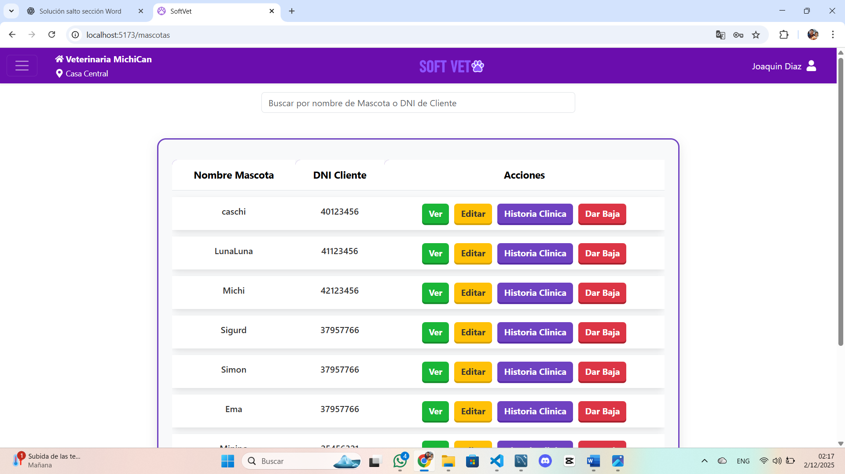

**Ver una Mascota:**

Al presionar el botón “VER”, se abrirá una ventana(modal) que permite visualizar todos los datos de la Mascota seleccionada. Presione “X” para volver atrás.

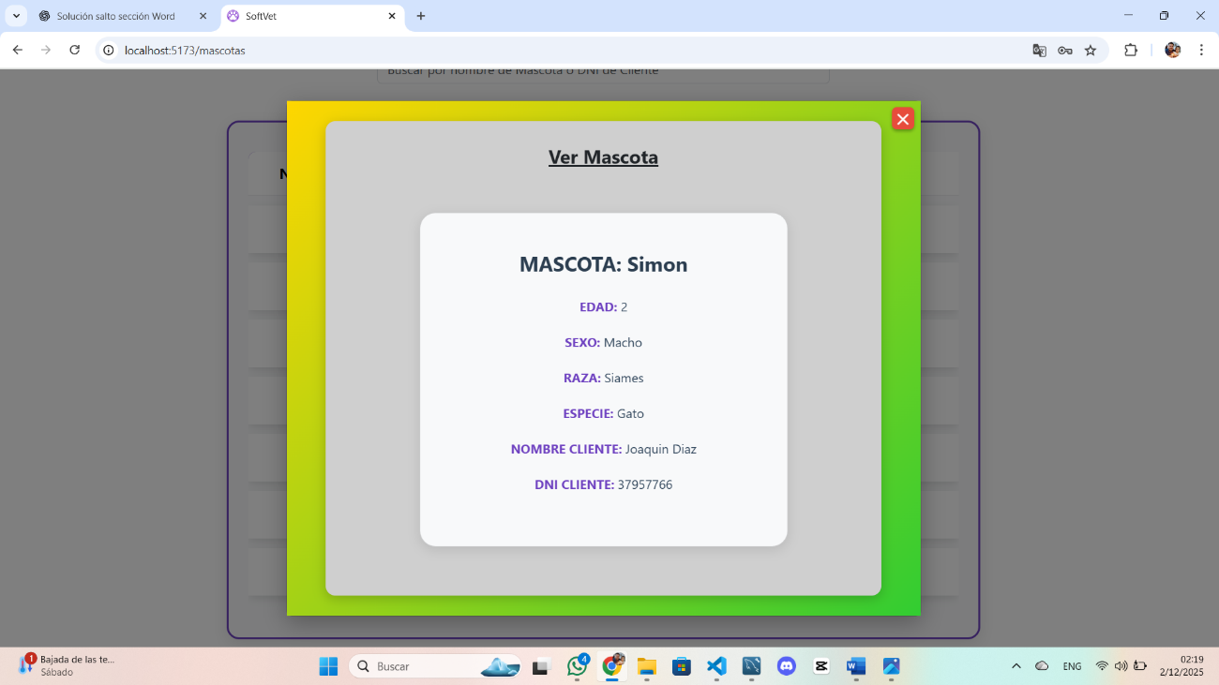

**Editar Mascota:**

Al presionar el botón “EDITAR”, se abrirá una ventana(modal) que permite modificar los datos de la Mascota seleccionada. Una vez realizados los cambios, podrá guardar la información actualizada. Presione “CANCELAR” o “X” para volver atrás.

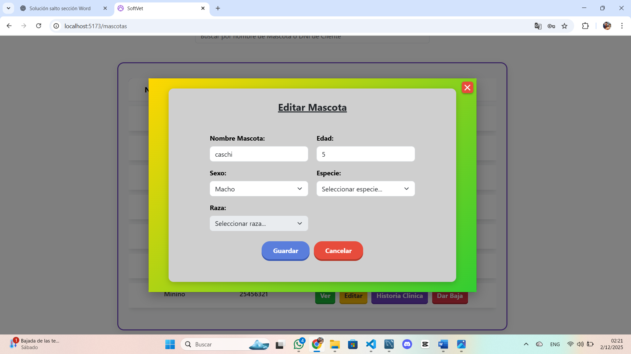

**Historia Clínica de Mascota**

Al presionar el botón “Historia Clinica”, se abrirá una ventana(modal) que permite visualizar los datos de la última visita de la Mascota y sus detalles. Cabe aclarar que éste botón solo estará disponible para usuario Administrador y usuario Veterinario. Presione “X” para volver atrás.

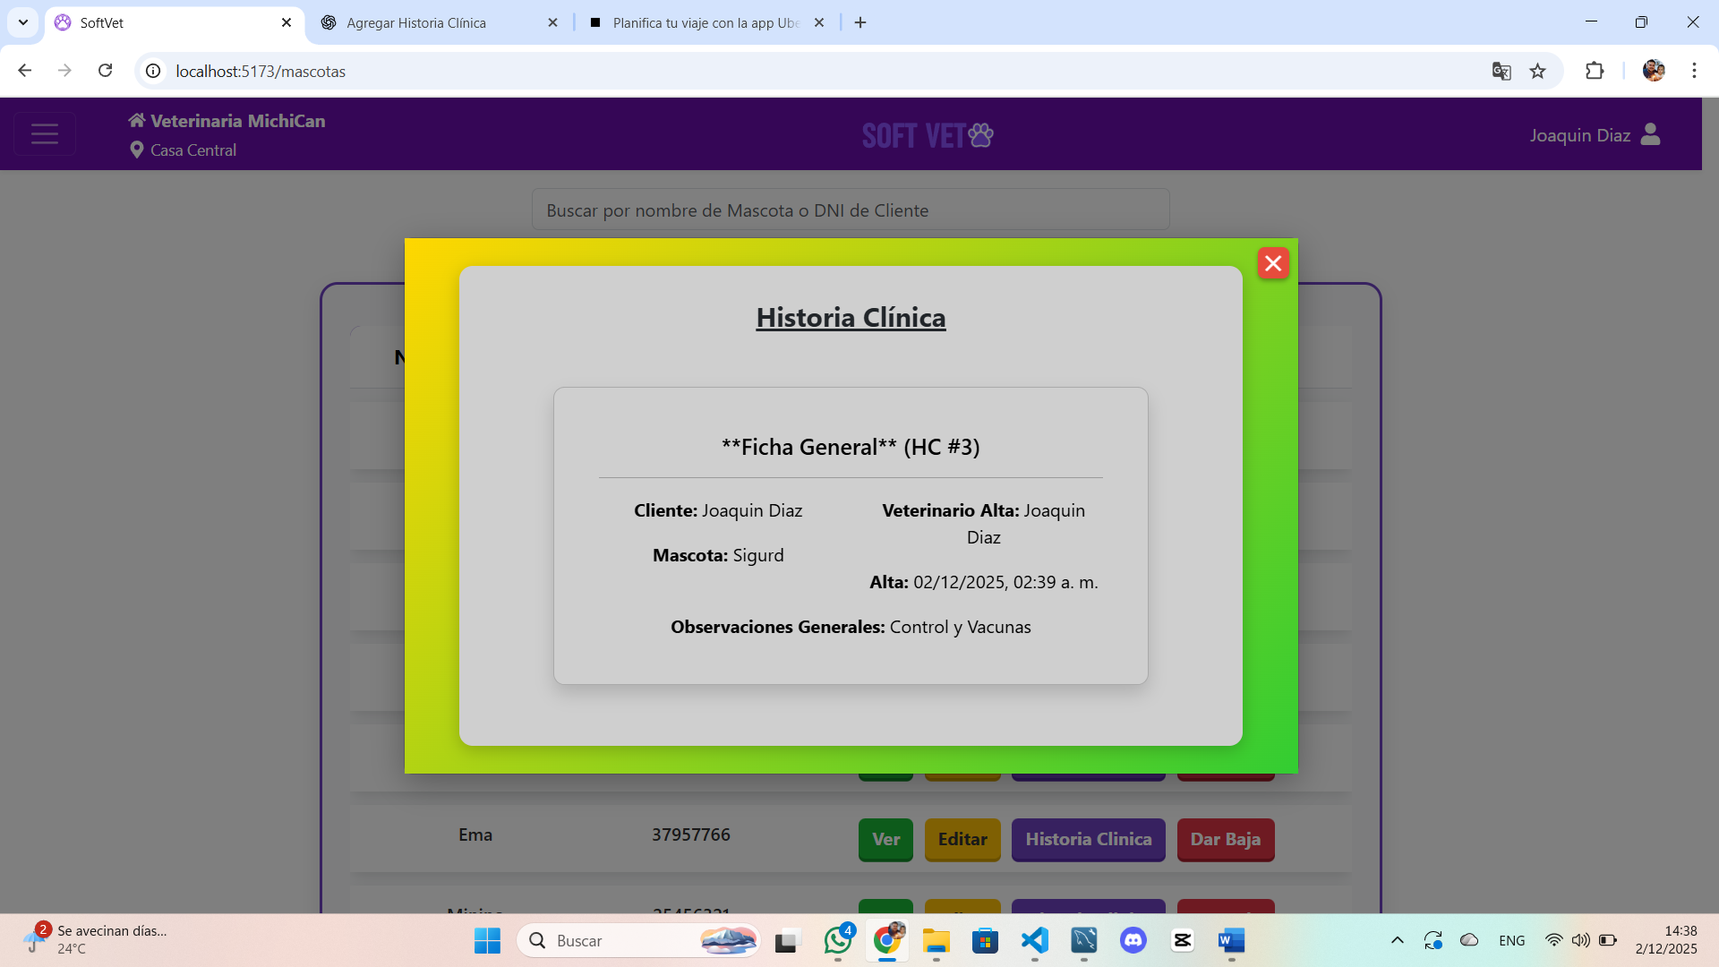

**Dar baja a una Mascota**

presionar el botón “Dar Baja”, se abrirá una ventana(modal) con una advertencia que preguntará si de verdad quiere dar la Baja a la mascota, con los botones “Si, dar Baja” y “Cancelar”. En caso de Dar Baja, si no existe ningún error, el registro se dará de Baja correctamente. En caso contrario, se mostrará un mensaje indicando el problema para que pueda corregirlo y volver a intentar. Presione “CANCELAR” para volver atrás.

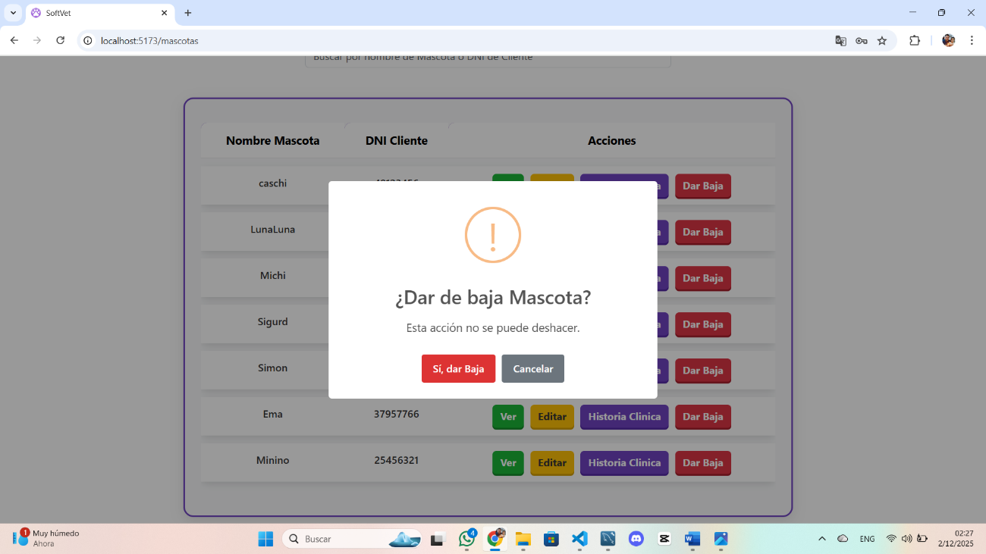

**HISTORIAS CLÍNICAS**

**Ver Historia Clínica**

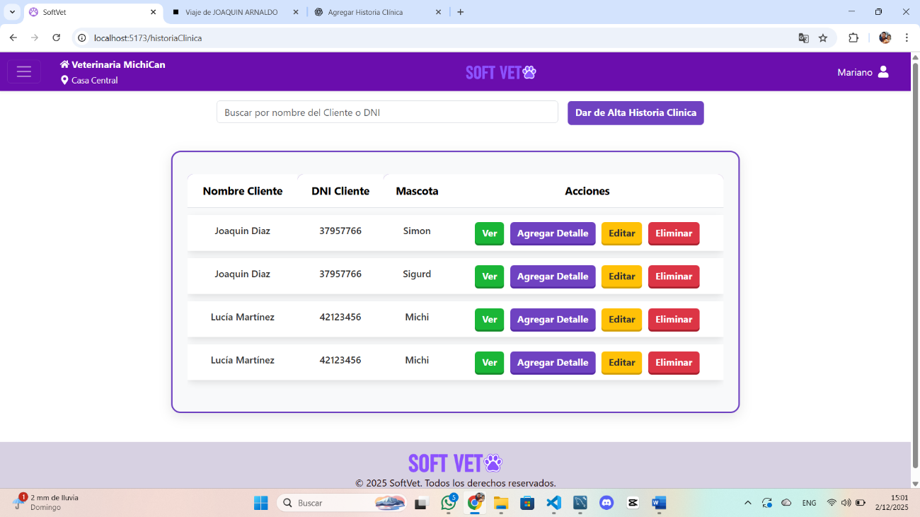Dentro de cada sección, en este caso Historia Clínica, se puede visualizar el listado completo de los registros creados, con la posibilidad de filtrar por nombre o DNI del Cliente. Además, se incluyen botones para dar de Alta nuevas Historias Clínicas y para realizar acciones específicas (Ver, Agregar Detalle, Editar, Eliminar). Al seleccionar cualquiera de estas acciones, se abrirá una ventana(modal) correspondiente que permitirá ejecutar la operación elegida.  
Cabe aclarar que éste modulo solo estará disponible para usuario Administrador y usuario Veterinario. Presione para volver Atrás.

**Ver una Historia Clínica:**

Al presionar el botón “VER”, se abrirá una ventana(modal) que permite visualizar todos los datos de la Historia Clínica seleccionada y sus detalles. Presione “X” para volver atrás.

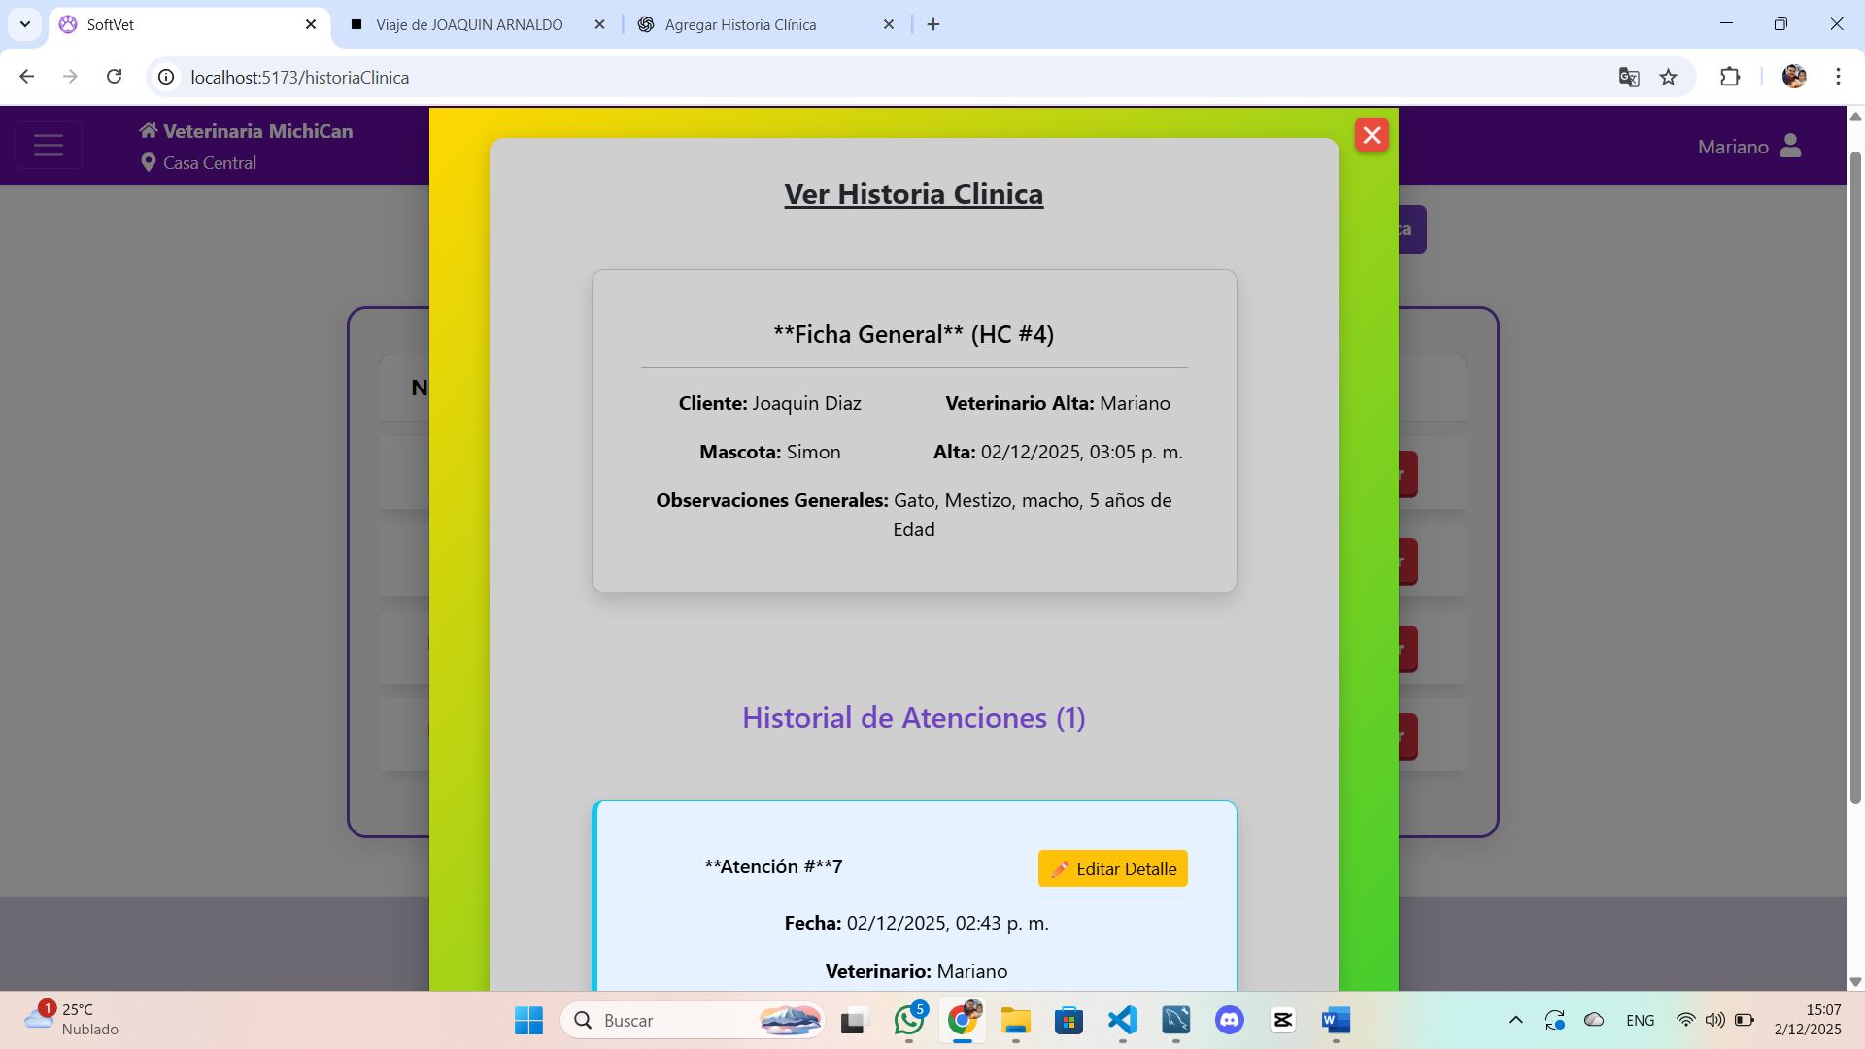

**Dar de Alta una Historia Clínica**

Al presionar el botón “Dar de Alta Historia Clínica” se abrirá una ventana(modal) que le permitirá completar los campos de su nueva Historia Clínica. Una vez completados todos los campos (Cliente, mascota, observación General, Diagnóstico Inicial) presione “GUARDAR”. Si no existe ningún error, el registro se guardará correctamente. En caso contrario, se mostrará un mensaje indicando el problema para que pueda corregirlo y volver a intentar. Presione “CANCELAR” o “X” para volver atrás.

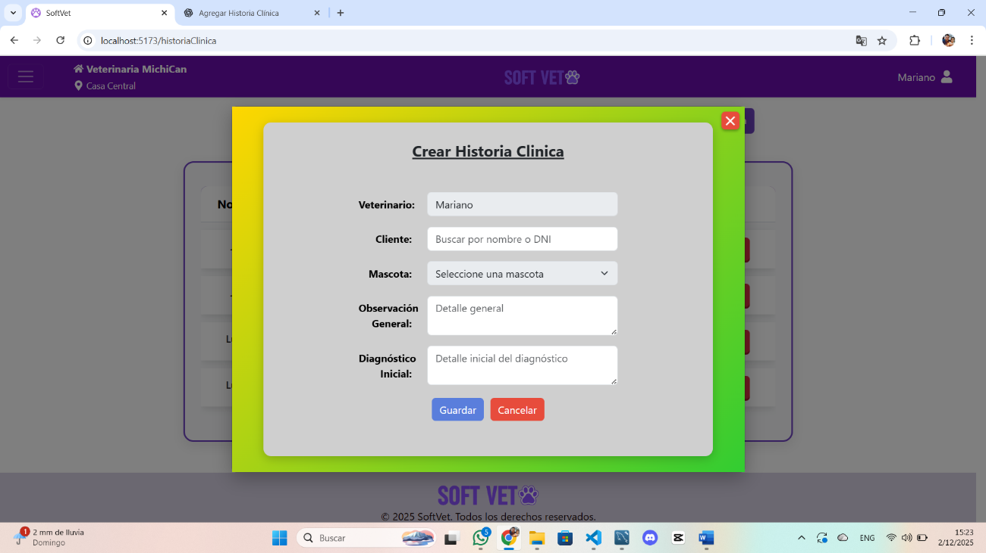

**Agregar Detalle:**

Al presionar el botón “Agregar Detalle”, se abrirá una ventana(modal) que permite agregar los detalles (consulta, diagnostico, observación, tratamiento) de la Historia Clínica seleccionada. Una vez cargados los detalles, presione “GUARDAR”. Si no existe ningún error, el registro se guardará correctamente. En caso contrario, se mostrará un mensaje indicando el problema para que pueda corregirlo y volver a intentar. Presione “CANCELAR” o “X” para volver atrás.

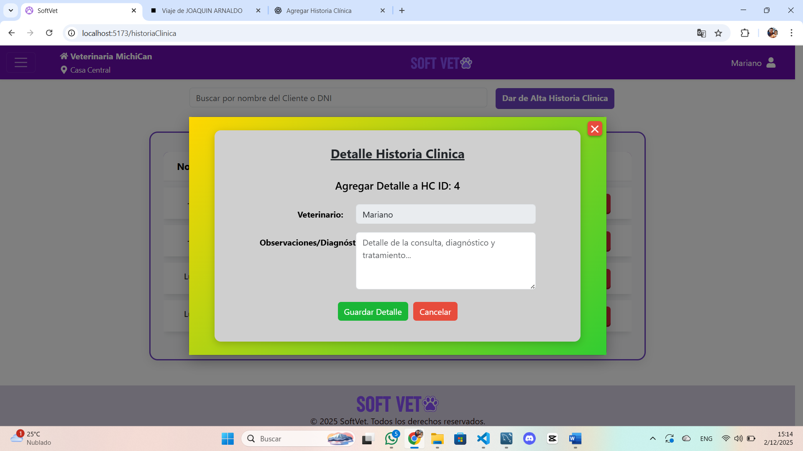

**Editar Historia Clínica:**

Al presionar el botón “EDITAR”, se abrirá una ventana(modal) que permite modificar la Observación General de la Historia Clínica seleccionada. Una vez realizados los cambios, podrá guardar la información actualizada. Presione “CANCELAR” o “X” para volver atrás.

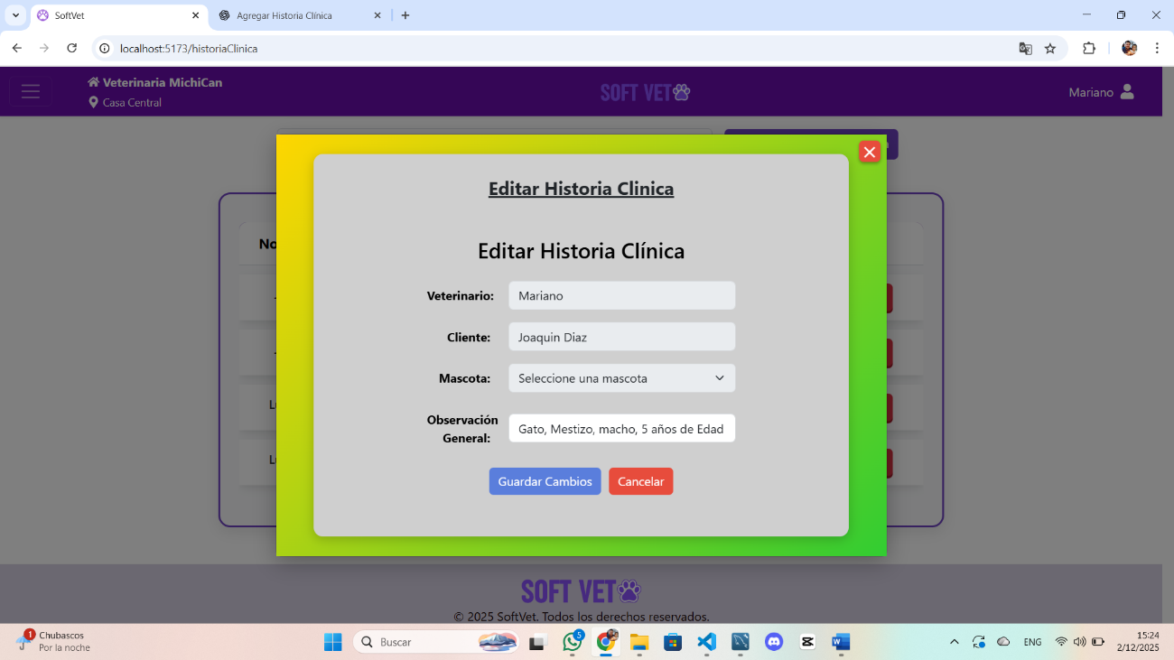

**Eliminar Historia Clínica:**

Al presionar el botón “ELIMINAR”, se abrirá una ventana(modal) con una advertencia que preguntará si de verdad quiere eliminar la Historia Clínica, con los botones “Si, eliminar” y “Cancelar”. En caso de Eliminarla, si no existe ningún error, el registro se eliminará correctamente. En caso contrario, se mostrará un mensaje indicando el problema para que pueda corregirlo y volver a intentar. Presione “CANCELAR” o para volver atrás.

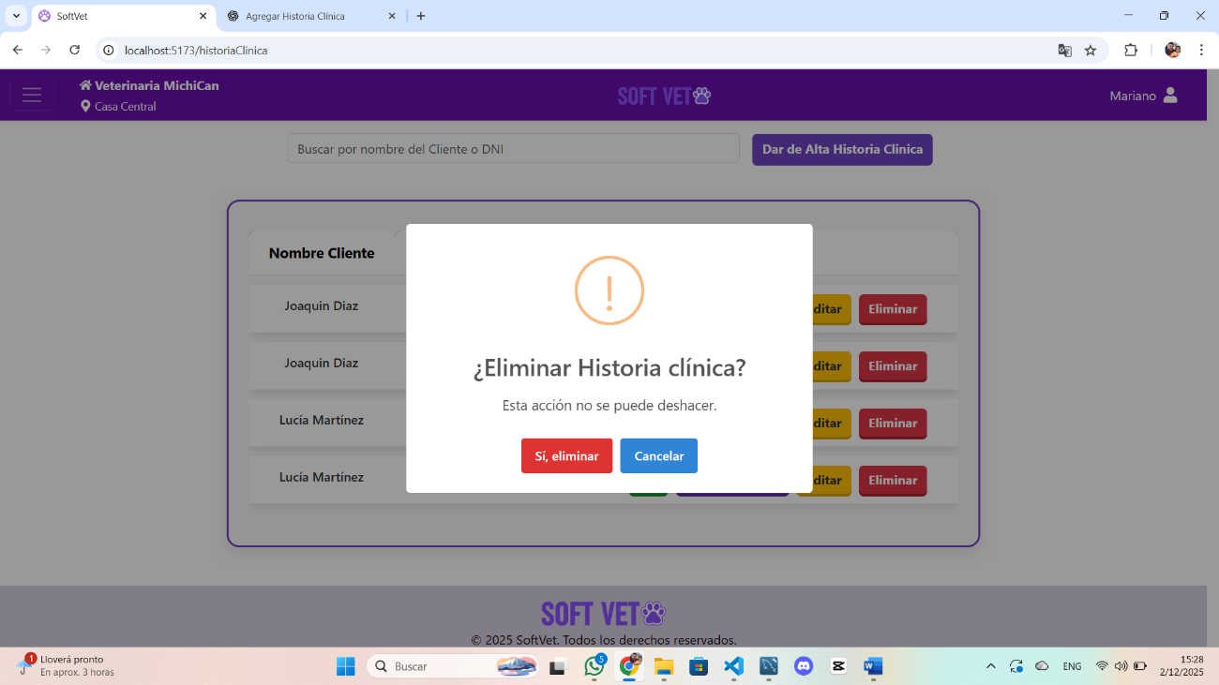

**VENTAS**

**Ver Ventas**

Dentro de cada sección, en este caso Ventas, se puede visualizar el listado completo de los registros creados, con la posibilidad de filtrar por nombre o DNI del Cliente. Además, se incluyen botones para realizar acciones específicas (Ver, Editar, Eliminar). Al seleccionar cualquiera de estas acciones, se abrirá una ventana(modal) correspondiente que permitirá ejecutar la operación elegida. Presione para volver Atrás.

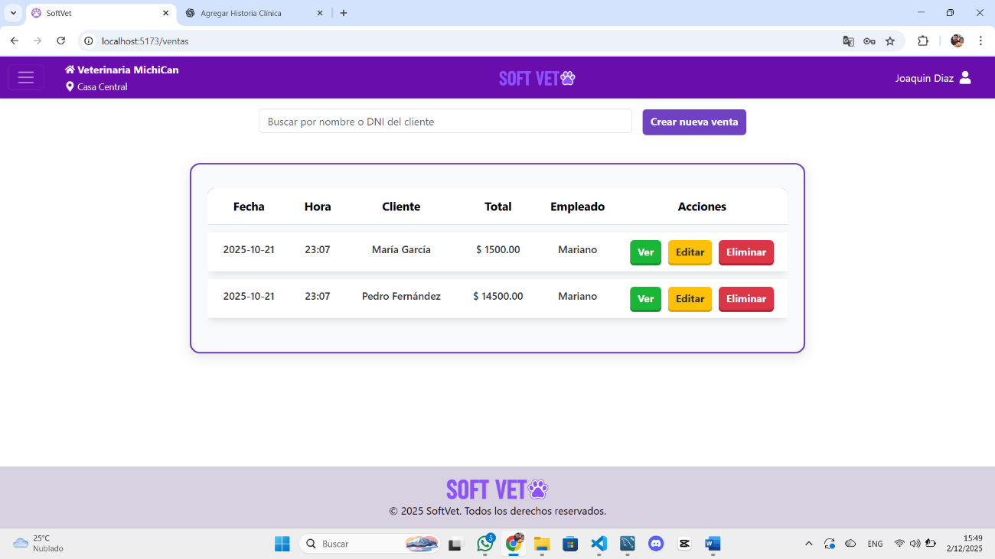

**Ver una Venta**

Al presionar el botón “VER”, se abrirá una ventana(modal) que permite visualizar todos los datos de la Venta seleccionada y sus detalles. Presione “X” para volver atrás.

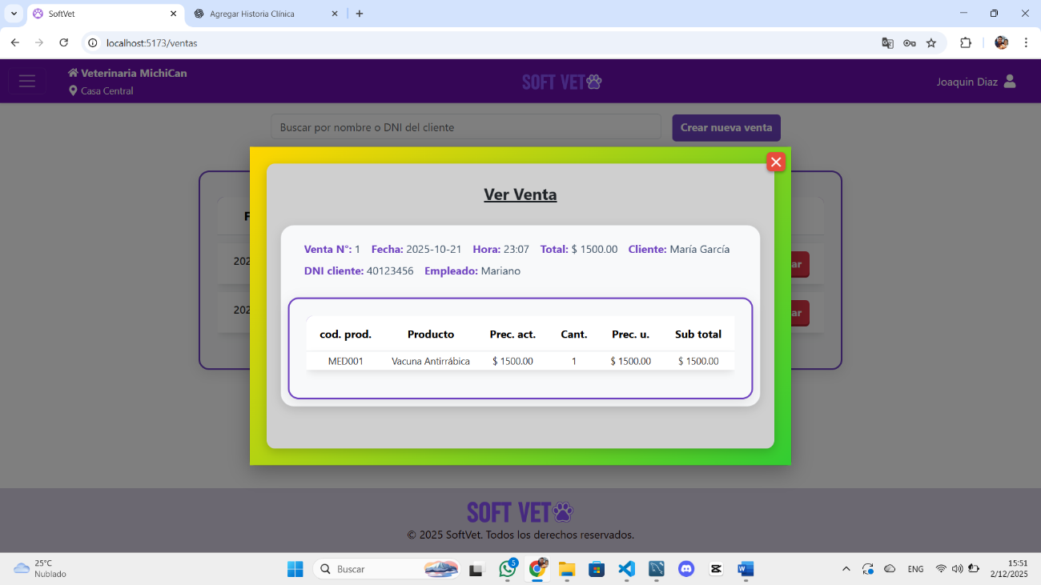

**Crear nueva Venta:**

Al presionar el botón “Crear Nueva Venta” se abrirá una ventana(modal)que le permitirá completar los campos de su nueva Venta. Una vez completados todos los campos (Cliente, Producto, Cantidad) presione “+” y su producto se cargará a la lista, para poder agregar un nuevo producto a la misma venta tiene que repetir el proceso. Una vez cargados todos los productos, presione “GUARDAR”. Si no existe ningún error, el registro se guardará correctamente. En caso contrario, se mostrará un mensaje indicando el problema para que pueda corregirlo y volver a intentar. Presione “CANCELAR” o “X” para volver atrás.

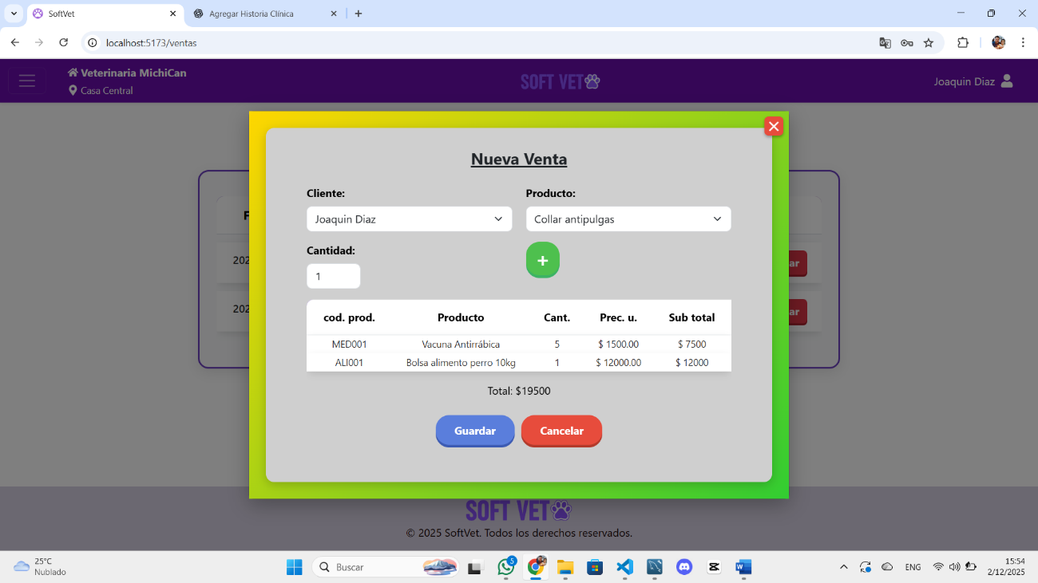

**Editar una Venta**

Al presionar el botón “EDITAR”, se abrirá una ventana(modal) que permite modificar los datos de la Venta seleccionada(cambiar cliente, agregar, quitar productos). Una vez realizados los cambios, podrá guardar la información actualizada. Presione “CANCELAR” o “X” para volver atrás.

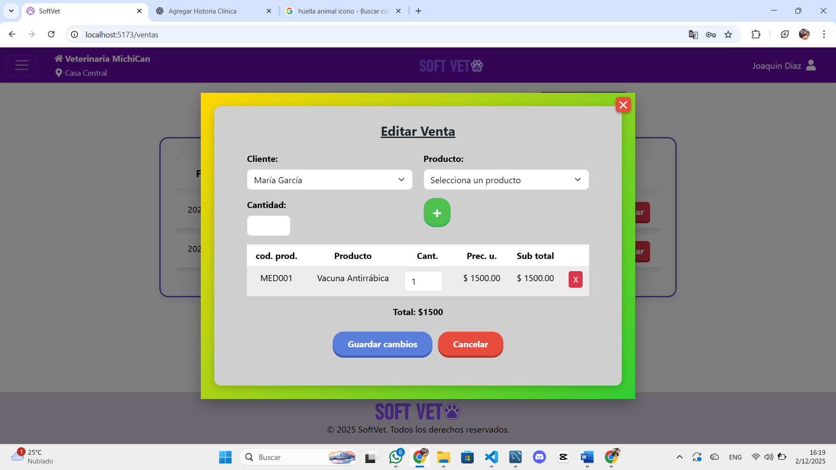

**Eliminar Venta:**

Al presionar el botón “ELIMINAR”, se abrirá una ventana(modal) con una advertencia que preguntará si de verdad quiere eliminar la Venta, con los botones “Si, eliminar” y “Cancelar”. En caso de Eliminarlo, si no existe ningún error, el registro se eliminará correctamente. En caso contrario, se mostrará un mensaje indicando el problema para que pueda corregirlo y volver a intentar. Presione “CANCELAR” para volver atrás.

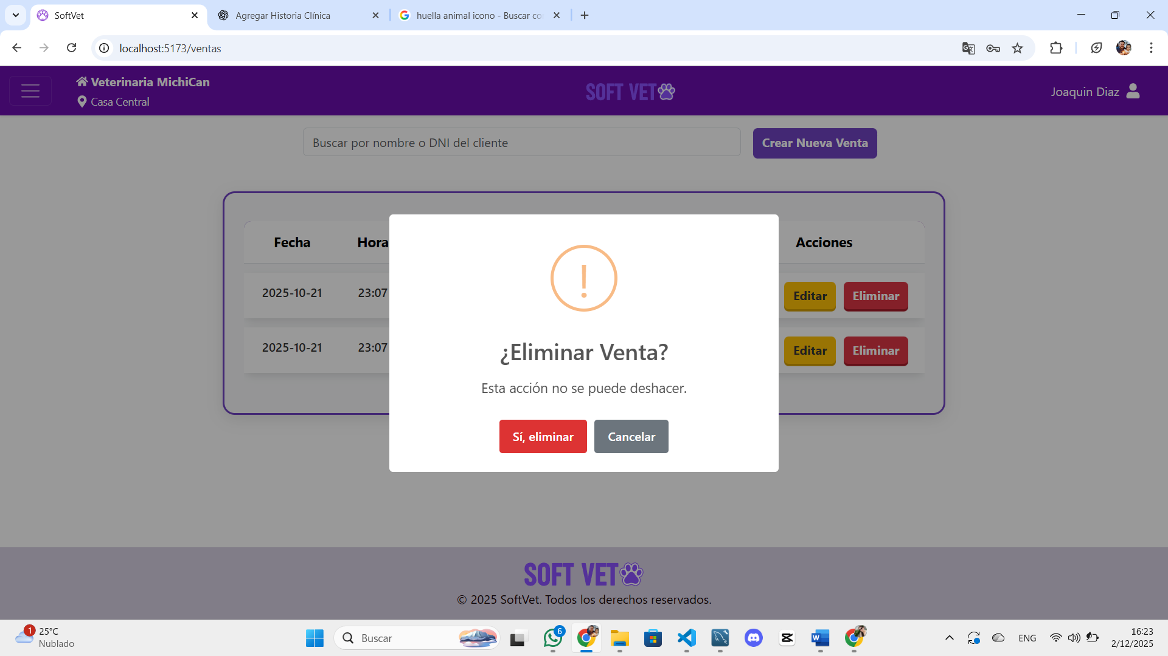

**PRODUCTOS**

**Ver Productos**

Dentro de cada sección, en este caso Productos, se puede visualizar el listado completo de los registros creados, con la posibilidad de filtrar por nombre o Código del Producto. Además, se incluyen botones para crear nuevos Productos y para realizar acciones específicas (Ver, Editar, Dar Baja). Al seleccionar cualquiera de estas acciones, se abrirá una ventana(modal) correspondiente que permitirá ejecutar la operación elegida. Presione para volver Atrás.

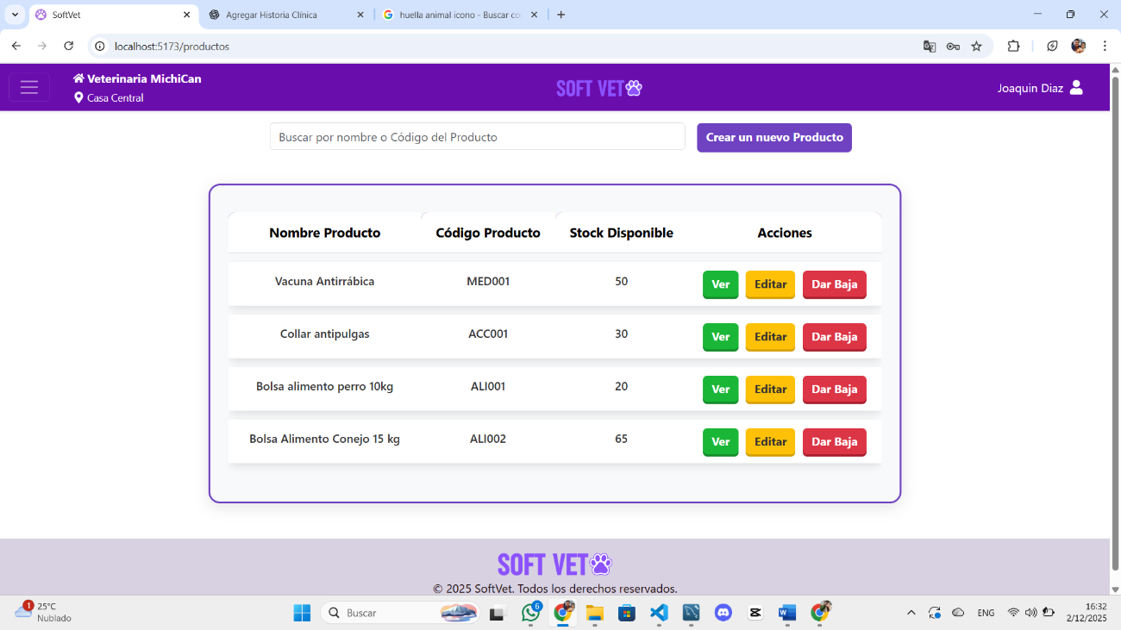

**Ver un Producto:**

Al presionar el botón “VER”, se abrirá una ventana(modal) que permite visualizar todos los datos del Producto seleccionado y sus detalles. Presione “X” para volver atrás.

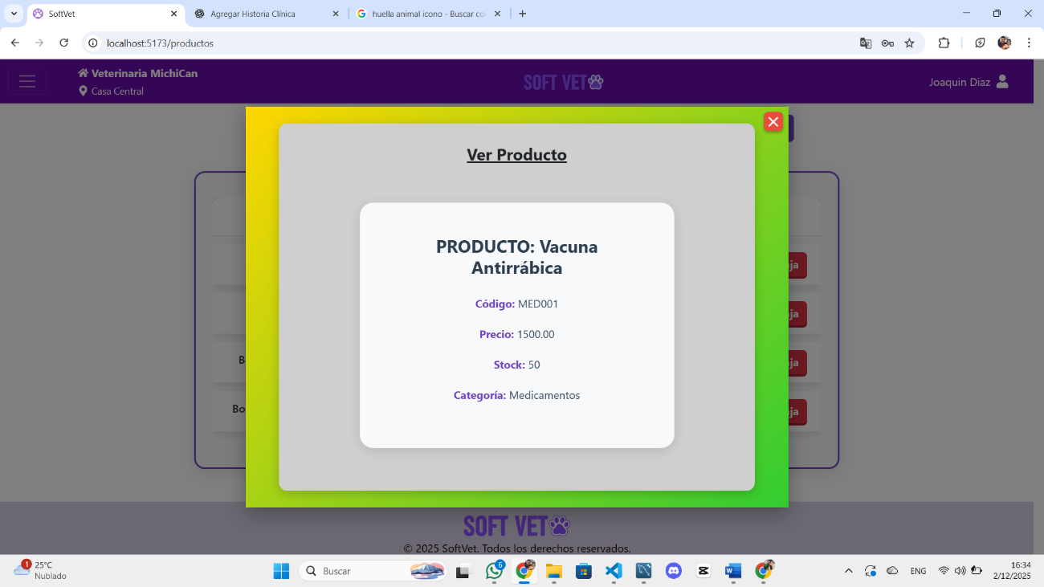

**Crear nuevo Producto:**

Al presionar el botón “Crear un Nuevo Producto” se abrirá una ventana(modal) que le permitirá completar los campos de su nuevo Producto. Una vez completados todos los campos (nombre, código, precio, categoría), presione “GUARDAR”. Si no existe ningún error, el registro se guardará correctamente. En caso contrario, se mostrará un mensaje indicando el problema para que pueda corregirlo y volver a intentar. Presione “CANCELAR” o “X” para volver atrás.

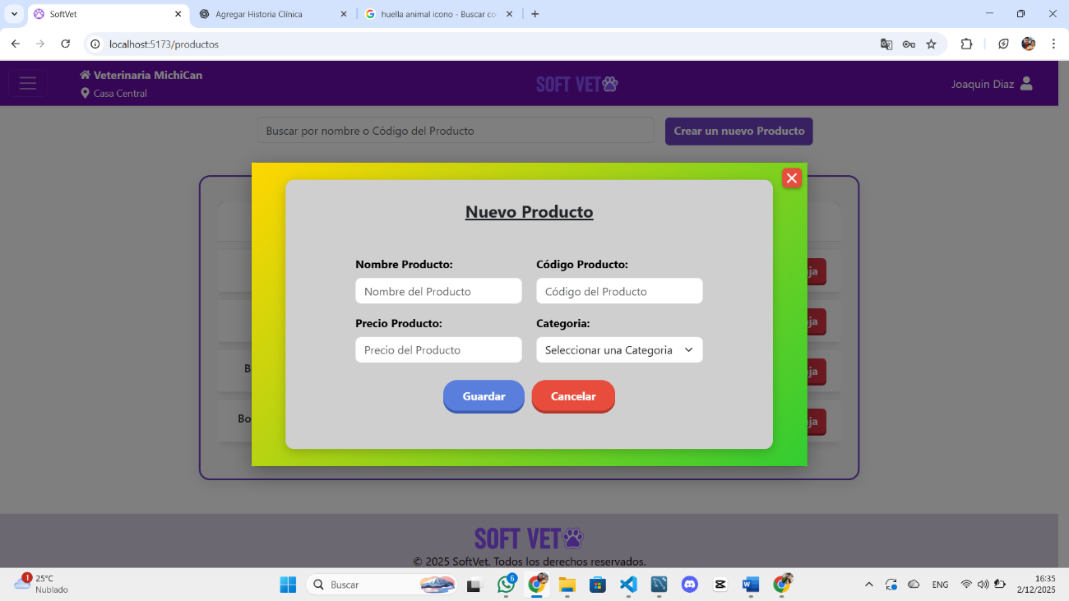

**Editar Producto:**

Al presionar el botón “EDITAR”, se abrirá una ventana(modal) que permite modificar los datos del Producto seleccionado. Una vez realizados los cambios, podrá guardar la información actualizada. Presione “CANCELAR” o “X” para volver atrás.

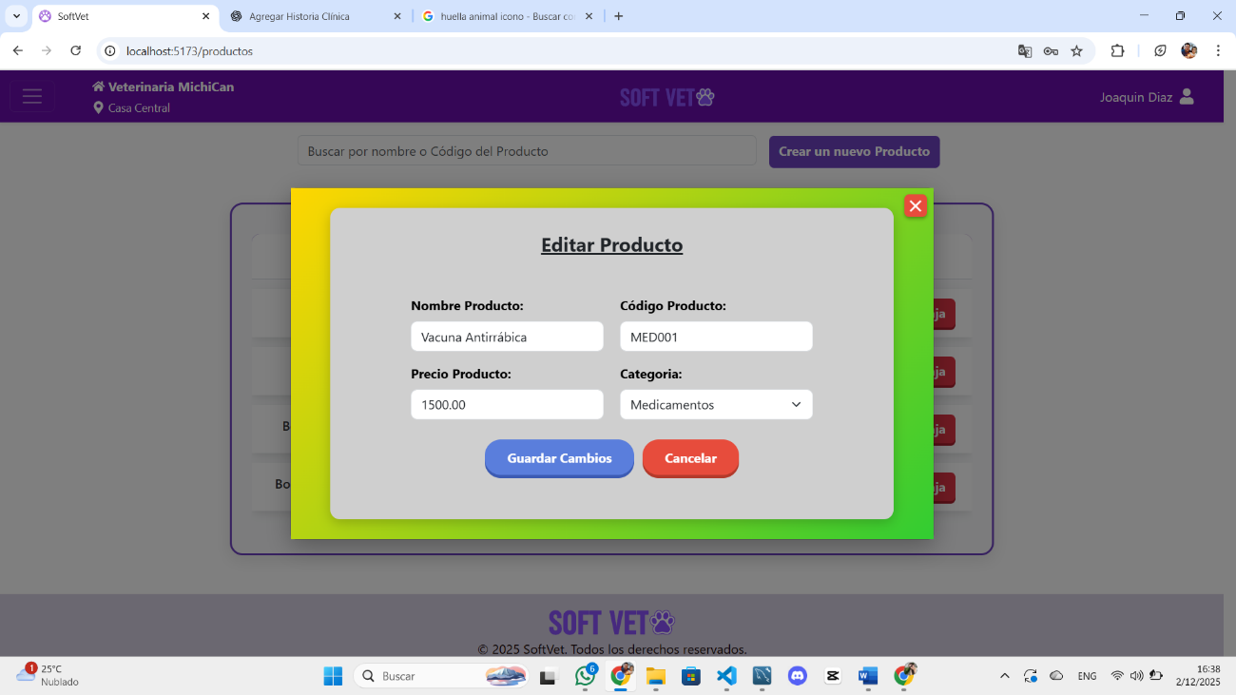

**Dar baja a un Producto:**

Al presionar el botón “Dar Baja”, se abrirá una ventana(modal) con una advertencia que preguntará si de verdad quiere dar la Baja al producto, con los botones “Si, dar Baja” y “Cancelar”. En caso de Dar Baja, si no existe ningún error, el registro se dará de Baja correctamente. En caso contrario, se mostrará un mensaje indicando el problema para que pueda corregirlo y volver a intentar. Presione “CANCELAR” para volver atrás.

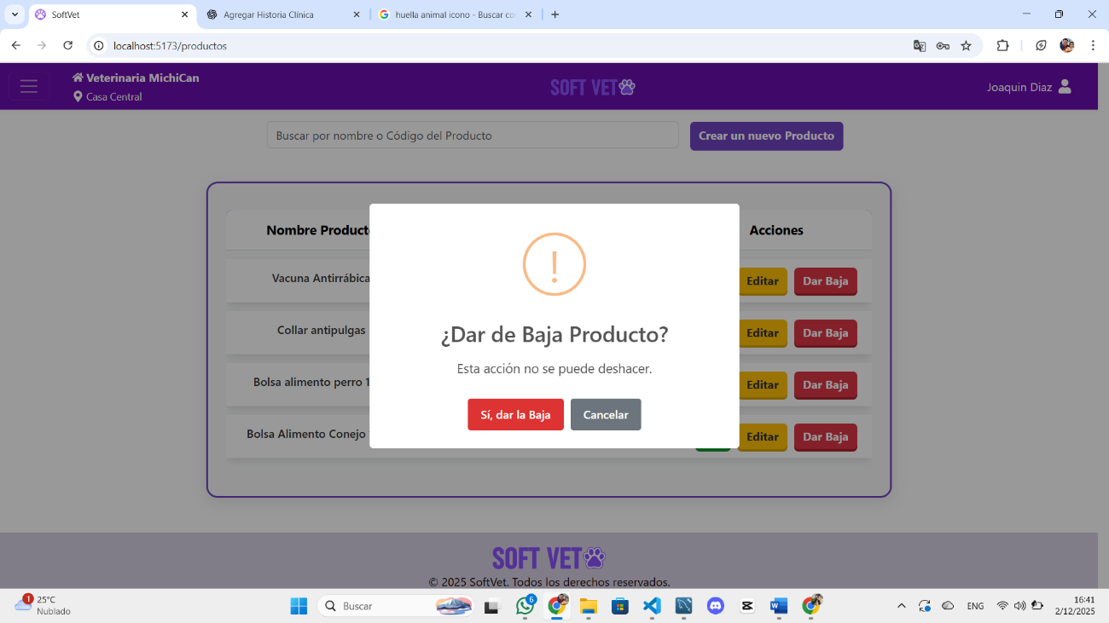

**STOCK**

**Ver Stock:**

Dentro de cada sección, en este caso Stock, se puede visualizar el listado completo de los registros creados, con la posibilidad de filtrar por nombre o Código del Producto. Además, se incluyen botones para realizar acciones específicas (Ver, Editar, Eliminar). Al seleccionar cualquiera de estas acciones, se abrirá una ventana(modal) correspondiente que permitirá ejecutar la operación elegida. Presione para volver Atrás.

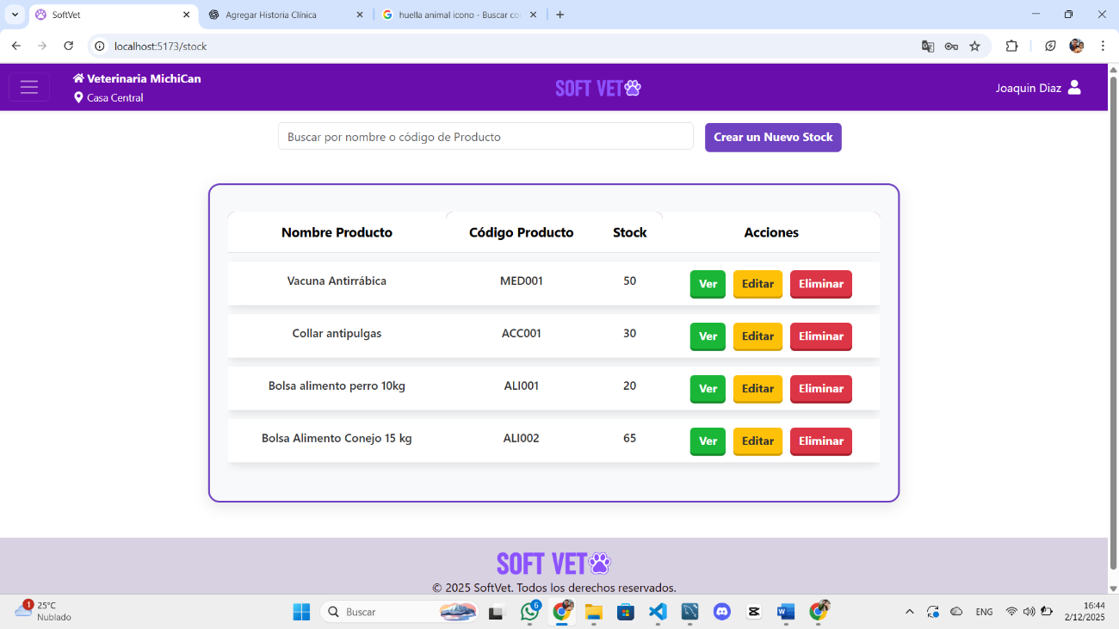

**Ver Stock de un Producto:**

Al presionar el botón “VER”, se abrirá una ventana(modal) que permite visualizar todos los datos de Stock del Producto seleccionado y sus detalles. Presione “X” para volver atrás.

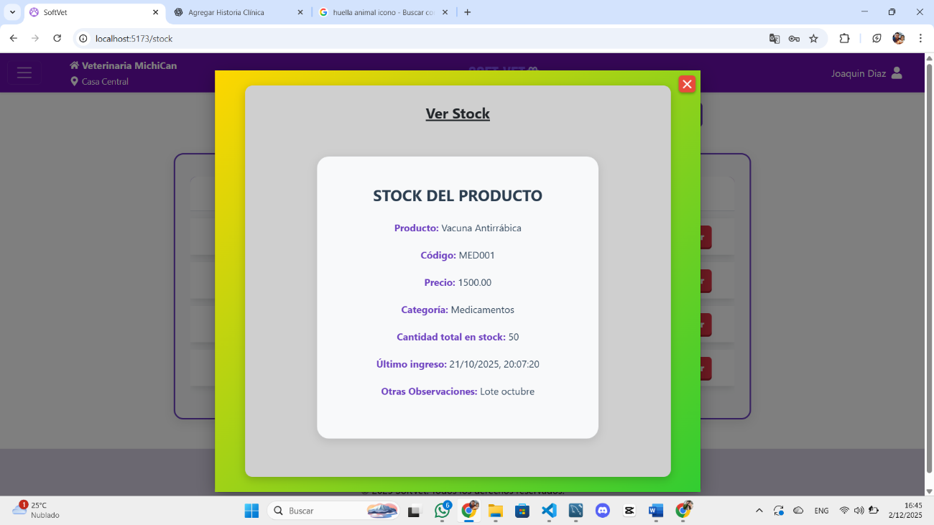

**Crear un Nuevo Stock:**

Al presionar el botón “Crear un Nuevo Stock” se abrirá una ventana(modal) que le permitirá completar los campos de su nuevo Stock. Con un producto nuevo ya creado en la sección Productos. Una vez completados todos los campos (producto, cantidad, observaciones), presione “GUARDAR”. Si no existe ningún error, el registro se guardará correctamente. En caso contrario, se mostrará un mensaje indicando el problema para que pueda corregirlo y volver a intentar. Presione “CANCELAR” o “X” para volver atrás.

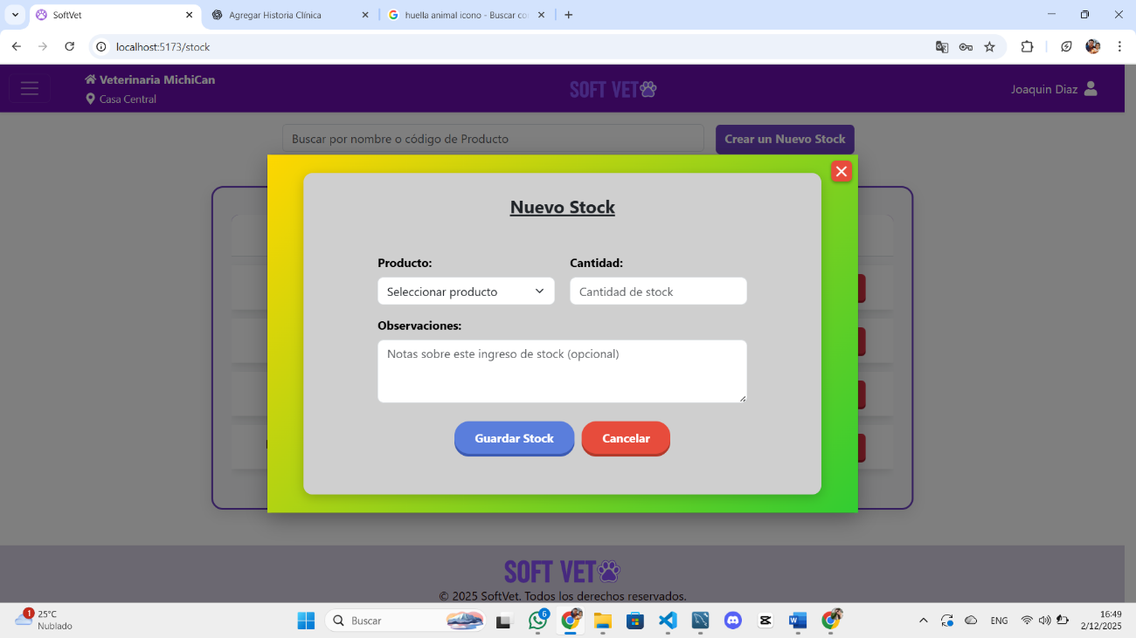

**Editar Stock:**

Al presionar el botón “EDITAR”, se abrirá una ventana(modal) que permite modificar los datos de Stock del Producto seleccionado. Una vez realizados los cambios, podrá guardar la información actualizada. Presione “CANCELAR” o “X” para volver atrás.

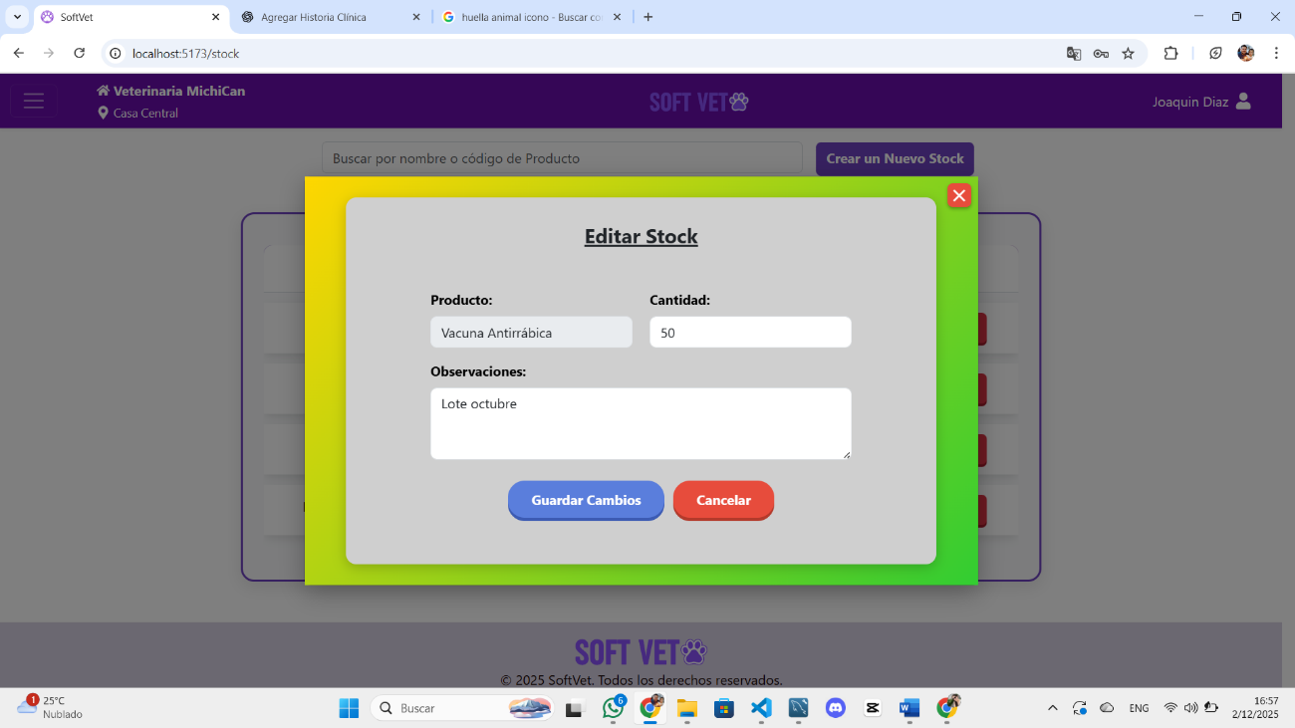

**Eliminar Stock:**

Al presionar el botón “ELIMINAR”, se abrirá una ventana(modal) con una advertencia que preguntará si de verdad quiere eliminar el Stock, con los botones “Si, eliminar” y “Cancelar”. En caso de Eliminarlo, si no existe ningún error, el registro se eliminará correctamente. En caso contrario, se mostrará un mensaje indicando el problema para que pueda corregirlo y volver a intentar. Presione “CANCELAR” para volver atrás.

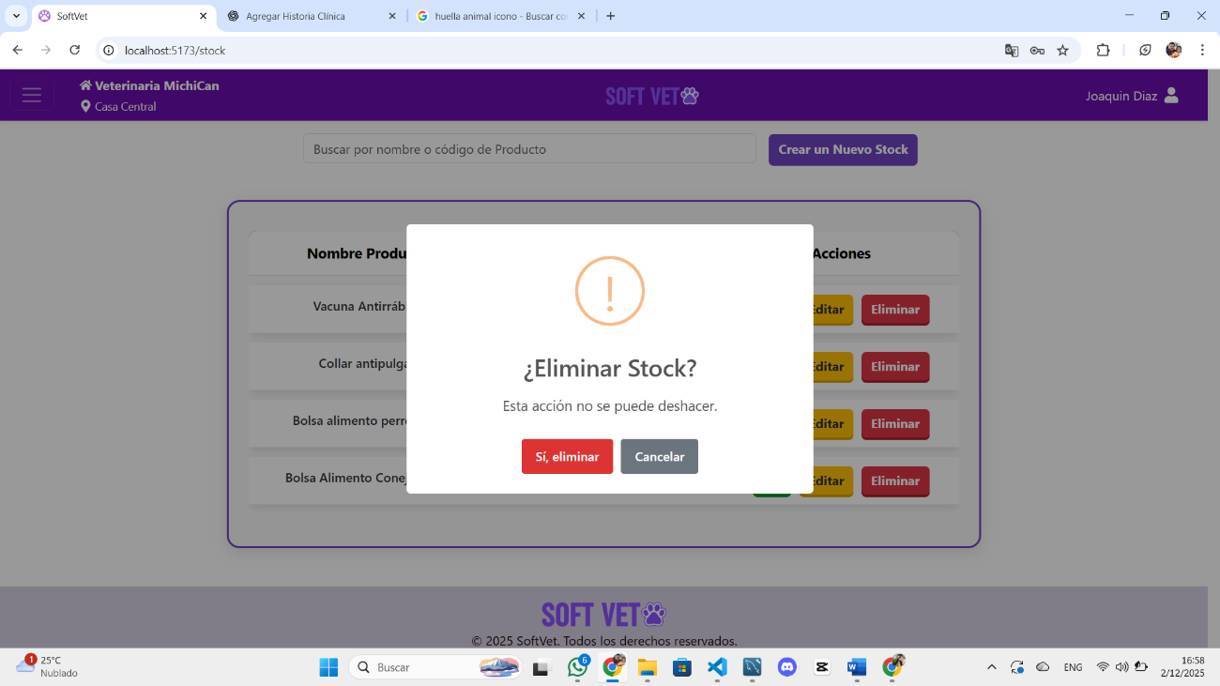

**PROVEEDORES**

**Soluciones de problemas frecuentes**

1. No puedo iniciar sesión:

Posible causas y soluciones:

1. Verifique que el **usuario** y la **contraseña** estén correctamente ingresados.
2. Asegúrese de que **mayúsculas y minúsculas** estén correctamente utilizadas.
3. Si olvidó su contraseña, contactese con el administrador.
4. Verifique que su conexión a Internet esté activa.
5. No se guarda un registro:

Posible causas y soluciones:

1. Revise que **todos los campos obligatorios** estén completos.
2. Compruebe que los datos ingresados cumplan con los formatos esperados (por ejemplo: correo válido, número de teléfono, etc.).
3. Si el mensaje de error indica un dato duplicado, verifique que no exista previamente un registro similar.
4. Actualice la página y vuelva a intentarlo.
5. El sistema no carga

Posible causas y soluciones:

1. Compruebe su **conexión a Internet**.
2. Actualice el navegador a la versión más reciente.
3. Limpie la **caché y cookies** del navegador.
4. Intente ingresar desde otro navegador compatible (Chrome o Firefox).
5. No puedo ver un empleado, mascota o cliente

Posible causas y soluciones:

1. Revise si tiene activado algún **filtro** (por nombre, estado, etc.) que esté ocultando el registro.
2. Verifique los **permisos de usuario** asignados a su rol; algunos perfiles tienen restricciones para ver determinados datos.
3. Actualice la página para recargar el contenido.
4. Compruebe que el registro no haya sido eliminado.